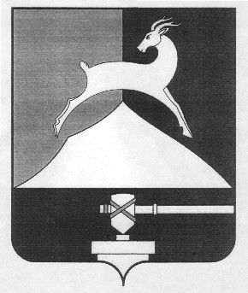
Администрация Усть-Катавского городского округа

Челябинской области

ПОСТАНОВЛЕНИЕ
От 11.06.2021 года № 874

Об отмене особого противопожарного режима
на территории Усть-Катавского городского округа

В соответствие с постановлением Правительства Челябинской области от 08.06.2021 года №223-П «Об отмене особого противопожарного режима на территории Челябинской области», стабилизацией пожарной обстановки, установлением погодных условий, способствующих снижению класса пожарной опасности на территории Усть-Катавского городского округа
администрация Усть-Катавского городского округа ПОСТАНОВЛЯЕТ:
1. Отменить с 10 июня 2021 года особый противопожарный режим на территории Усть-Катавского городского округа.
2. Признать утратившим силу постановление администрации Усть-Катавского городского округа от 30.04.2021 года № 690 «Об установлении особого противопожарного режима на территории Усть-Катавского городского округа».
3. Начальнику общего отдела администрации Усть-Катавского городского округа О.Л.Толоконниковой данное постановление обнародовать на
информационном стенде и разместить на сайте администрации Усть-Катавского городского округа.
4. Контроль за выполнением настоящего постановления оставляю за собой.

Глава Усть-Катавского городского округа С.Д.Семков

